ESPECIFICACIONES TÉCNICAS PARA IMPLEMENTACIÓN DEL SISTEMA DE PROTECCIÓN CATÓDICA POR ÁNODOS DE SACRIFICIO

- INFORMACIÓN DE LA OBRA

Implementación del Sistema de Protección Catódica por Ánodos de Sacrificio de acuerdo al siguiente cuadro resumen:

POBLACIÓN | LONGITUD RED PRIMARIA O GASODUCTO DE ACUERDO A DIÁMETROS  (m) |  |  |  |  |  | CARACTERÍSTICAS DE LA TUBERÍA
 | 2" | 3" | 4" | 6" | 8" | TOTAL
COBIJA |  | 55,40 |  | 6.290,00 |  | 6.345,4 | CONSTRUIDA BAJO NORMA ASME B 31.8 / 6.625" O.D. ESPESOR DE PARED 0.280" API Spec 5L / PSL-1 / PSL-1 / PRESIÓN DE OPERACIÓN 290 PSI / ACERO AL CARBONO / REVESTIMIENTO TRICAPA / PROFUNIDAD PROMEDIO 1.50 M
GUAYARAMERIN |  | 2.814,00 |  |  |  | 2.814,00 | CONSTRUIDA BAJO NORMA ASME B 31.8 / 3.500" O.D. ESPESOR DE PARED 0.216" API Spec 5L / PSL-1 / PSL-1 / PRESIÓN DE OPERACIÓN 290 PSI / ACERO AL CARBONO / REVESTIMIENTO TRICAPA / PROFUNDIAD PROMEDIO 1.50 M
RIBERALTA |  |  |  | 1.725,50 |  | 1.725,50 | CONSTRUIDA BAJO NORMA ASME B 31.8 / 6.625" O.D. ESPESOR DE PARED 0.280" API Spec 5L / PSL-1 / PSL-1 / PRESIÓN DE OPERACIÓN 290 PSI / ACERO AL CARBONO / REVESTIMIENTO TRICAPA / PROFUNIDAD PROMEDIO 1.50 M

  - UBICACIÓN DE LA OBRA

DETALLE | DATO
Departamento | Beni
Municipio | Guayaramerín
OTB/zona /UV
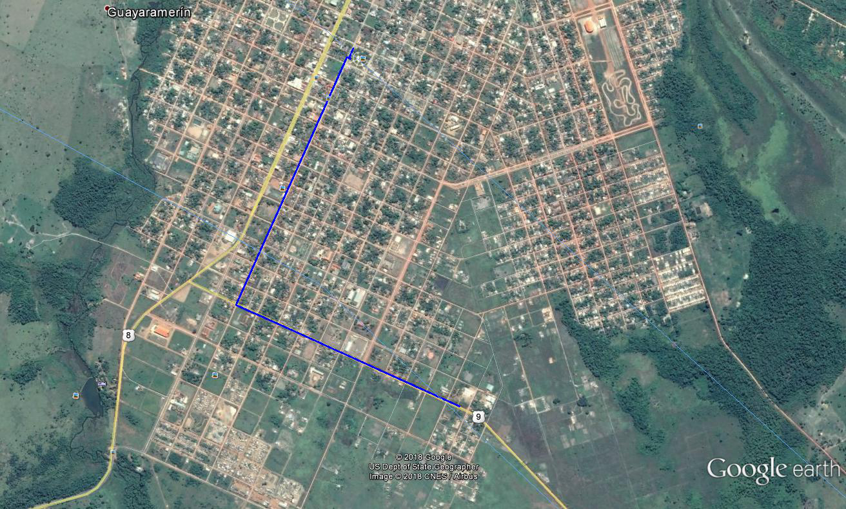

En caso de que no exista una inspección previa programada, las empresas proponentes podrán realizar por su propia cuenta la inspección y verificación del lugar, entorno y condiciones donde se realizará la obra antes de la presentación de propuestas.

DETALLE | DATO
Departamento | Beni
Municipio | Riberalta
OTB/zona /UV
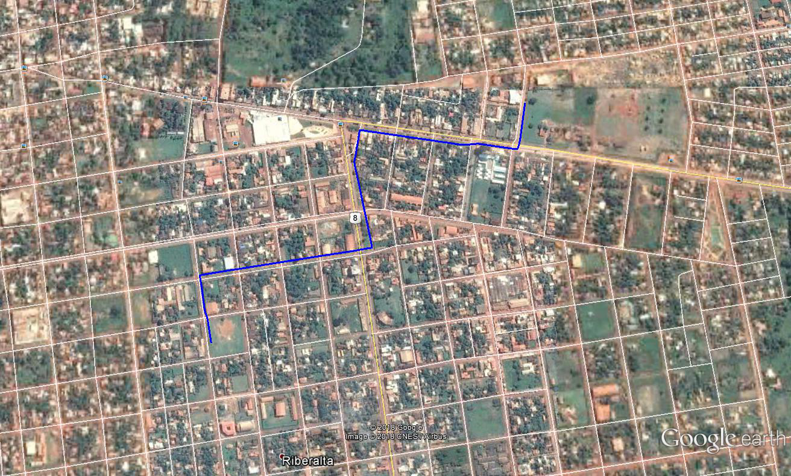

En caso de que no exista una inspección previa programada, las empresas proponentes podrán realizar por su propia cuenta la inspección y verificación del lugar, entorno y condiciones donde se realizará la obra antes de la presentación de propuestas.

DETALLE | DATO
Departamento | Pando
Municipio | Cobija
OTB/zona /UV
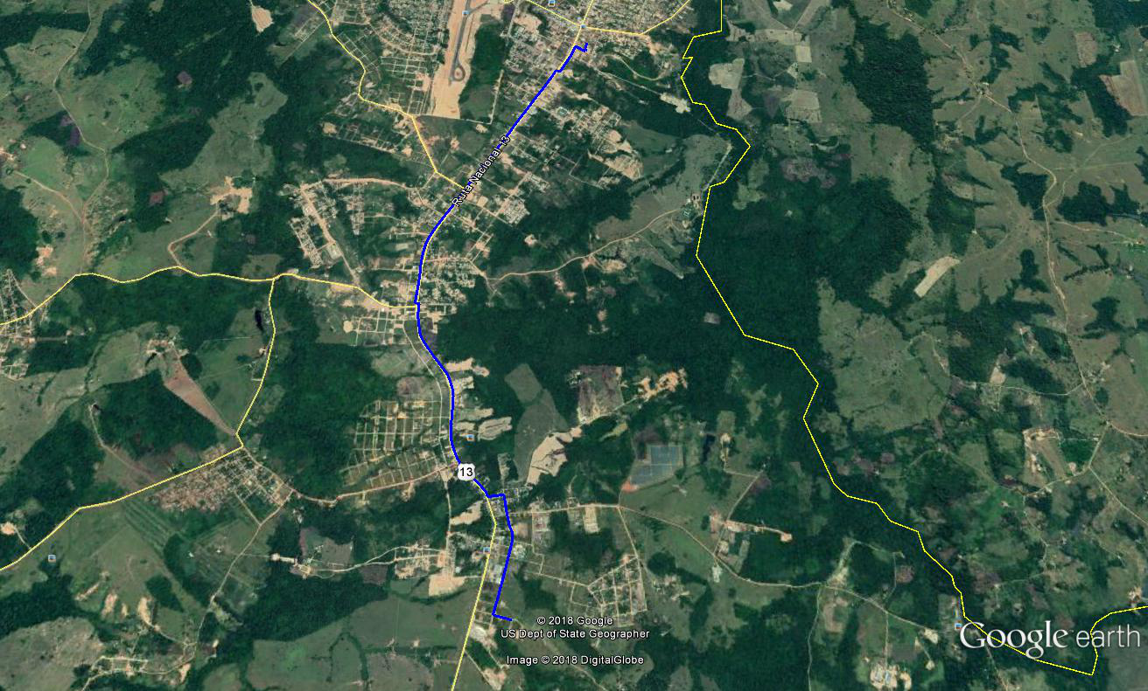

En caso de que no exista una inspección previa programada, las empresas proponentes podrán realizar por su propia cuenta la inspección y verificación del lugar, entorno y condiciones donde se realizará la obra antes de la presentación de propuestas.

  - PLAZO DE EJECUCION DE LA OBRA

El plazo de ejecución será computado en días calendario, contabilizados a partir de la emisión de la Orden de Proceder hasta la Entrega Provisional. El cuadro siguiente establece el plazo de ejecución de la obra:

DESCRIPCIÓN DEL OBJETO DE CONTRATACIÓN | PLAZO DE EJECUCION  [Días Calendario]
IMPLEMENTACION PROTECCIÓN CATODICA GUAYARAMERIN,RIBERALTA Y COBIJA | 60

Los Proponentes deberán ofertar un plazo de ejecución igual o menor al establecido y en ningún caso un plazo mayor al estimado.

Desde la recepción provisional hasta la recepción definitiva se otorgará como plazo máximo 20 días calendario para subsanar las deficiencias, anomalías, imperfecciones y observaciones registradas en el acta de recepción provisional. En casos excepcionales previa justificación técnica el Comité de Recepción podrá solicitar un plazo mayor.

  - CANTIDADES DE OBRA

OBRAS CIVILES
N° | DESCRIPCION DEL ÍTEM | UNID | CANTIDAD
1 | INSTALACION DE FAENAS , PROVISION Y COLOCADO DE LETREROS DE OBRA | Glb | 1
2 | MOVILIZACION Y DESMOVILIZACION DE EQUIPO,MATERIAL,HERRAMIENTAS Y PERSONAL | Glb | 1
3 | INSTALACIÓN DE POSTES DE HORMIGÓN ARMADO PARAS PUNTOS DE INYECCIÓN DE CORRIENTE PTIC | Pza | 7
4 | INSTALACIÓN DE POSTES DE HORMIGÓN ARMADO PARAS PUNTOS DE PRUEBA PTE | Pza | 11
5 | INSTALACIÓN DE LECHOS DE ÁNODOS GALVÁNICOS | Lecho | 7
6 | INSTALACIÓN SISTEMA DE HUMECTACIÓN | Glb | 1
7 | ELABORACION DATA BOOK | Glb | 1
8 | LIMPIEZA Y RETIRO DE ESCOMBROS | Glb | 1
9 | CARGUÍO, TRANSPORTE Y DESCARGUÍO DE POSTES DE HORMIGÓN ARMADO PTE, PTIC y MATERIALES | Glb | 1

OBRAS ELÉCTRICAS
N° | DESCRIPCION DEL ÍTEM | UNID | CANTIDAD
10 | RELEVAMIENTO DE DATOS | Glb | 1
11 | PUESTA EN MARCHA SISTEMA DE PROTECCIÓN CATÓDICA | Glb | 1

MATERIALES
N° | DESCRIPCION DEL ÍTEM | UNID | CANTIDAD
12 | ÁNODOS DE MAGNESIO | Pza | 10
13 | PUNTOS DE PRUEBA | Pza | 11
14 | PUNTO DE INYECCIÓN DE CORRIENTE | Pza | 7
15 | SOLDADURAS EXOTÉRMICAS TIPO CADWELD CA-15 GRAMOS | Pza | 36
16 | RELLENO BACKFILL | Kg | 1.120
17 | CABLE NO.12 AWG, DE SIETE HILOS CON REVESTIMIENTO HMWPE | m | 60
18 | CABLE NO.8 AWG, DE SIETE HILOS CON REVESTIMIENTO HMWPE | m | 40
19 | SPLICE KIT 90-B1 | Pza | 7
20 | LÍQUIDO SCOTCHKOTE 323 DE DOS COMPONENTES | Litro | 3.5
21 | TUBERÍA DE PVC ESQUEMA 40 | Pza | 7
22 | CODO DE PVC 1” | Pza | 14
23 | T DE PVC 1” | Pza | 7
24 | NIPLE DE PVC 1” | Pza | 7
25 | UNIÓN PATENTE DE PVC 1” | Pza | 6
26 | TAPÓN DE PVC DE 1” | Pza | 6

Los proponentes deberán ofertar a cabalidad la denominación del ítem, unidad de medida, cantidad requerida, presentada en las tablas anteriores (cantidades de Obra).

CUADRO RESUMEN
TIPO DE SUELO, CANTIDAD DE LECHOS ANÓDICOS Y ÁNODOS
PROYECTO | POBLACIÓN | LONGITUD DE RED PRIMARIA O GASODUCTO POR DIÁMETRO  (m) |  |  | TIPO DE SUELO | LECHOS ANÓDICOS | TOTAL  ÁNODOS
 |  | 3" | 6" | TOTAL
IMPLEMENTACION PROTECCIÓN CATODICA GUAYARAMERIN,RIBERALTA Y COBIJA | COBIJA | 55,40 | 6.290,00 | 6.345,40 | ARCILLOSO | 3 | 6
 | GUAYARAMERIN | 2.814,00 |  | 2.814,00 | ARCILLOSO | 2 | 2
 | RIBERALTA |  | 1.725,50 | 1.725,50 | ARCILLOSO | 2 | 2

  - EQUIPO Y PERSONAL

    - EQUIPO MINIMO REQUERIDO PARA LA OBRA

A continuación se detalla el equipo mínimo requerido para la ejecución de la obra.

EQUIPO MÍNIMO REQUERIDO
PERMANENTE
N° | DESCRIPCIÓN | CANTIDAD | UNIDAD
1 | MULTÍMETRO FLUKE (EQUIPO DE MEDICIÓN) | 1 | Equipo
2 | PINZAS AMPERIMÉTRICAS FLUKE | 1 | Equipo
3 | ELECTRODOS DE REFERENCIA DE SULFATO DE COBRE | 1 | Pza
4 | KITS DE SOLDADURA CADWELD | 1 | Kit
5 | GPS | 1 | Pza
6 | REGISTRADOR DE CORRIENTE DE 3 CANALES | 1 | Equipo
7 | CAMIONETA 4X4 | 1 | Vehículo
8 | CÁMARAS FOTOGRÁFICAS | 1 | Equipo
9 | EQUIPOS DE COMUNICACIÓN | 1 | Equipo
10 | MEDIDOR DE AISLAMIENTO POR RADIOFRECUENCIA | 1 | Equipo
11 | EQUIPOS DE RESISTIVIDADES POR MÉTODO DE 4 PINES (EQUIPO DE MEDICIÓN) | 1 | Equipo
12 | INTERRUPTORES DE CORRIENTE DE SINCRONIZACIÓN SATELITAL | 1 | Equipo
13 | LOCALIZADOR DE CAÑERÍA DEL TIPO PCM O SIMILAR | 1 | Equipo
14 | EQUIPOS REDOX Y PH METROS | 1 | Equipo
15 | DETECTOR DE GAS (EQUIPO DE MEDICIÓN) | 1 | Equipo
16 | HERRAMIENTAS PARA EXCAVACIÓN | 1 | Equipo
17 | HERRAMIENTAS PARA RELLENO DE EXCAVACIÓN | 1 | Equipo
18 | COMPACTADORA MANUAL SALTARINA | 1 | Pza
18 | CAMIÓN GRÚA | 1 | Pza
Los equipos listados podrán ser requeridos por la supervisión en función a los requerimientos de la obra.

    - PERSONAL TECNICO Y DE APOYO MINIMO REQUERIDO (OBLIGATORIO PERO NO SUJETO A EVALUACION)

TABLA: PERSONAL TÉCNICO Y DE APOYO MÍNIMO REQUERIDO
N° | CARGO | FORMACIÓN | NUMERO DE PERSONAS
1 | MONITOR SMS | Profesional a nivel licenciatura en Ingeniería o Técnico del área Industrial (mecánico, eléctrico, SMS o similares)  Seguridad Industrial, Salud Ocupacional y/o Medio Ambiente.  Cursos de Sistemas de Gestión de Seguridad y salud ocupacional y/o Medio Ambiente (OHSAS 18001 - ISO 14001) | 1
2 | ENCARGADO DE CONTROL DE CALIDAD | Profesional a nivel licenciatura en Ingeniería o Técnico Petrolero, Civil, Químico, Electromecánico, Industrial, otras ingenierías relacionadas al área de hidrocarburos, siempre y cuando demuestre experiencia relacionada al cargo a desempeñar, otras ingenierías relacionadas al área de ciencias y tecnología, siempre y cuando demuestre experiencia relacionada al cargo a desempeñar  Experiencia: 2 trabajos concluidos en obras similares en cargo definido o similares.  Cargos Similares  Responsable de calidad o cargo relacionado con aspectos de calidad o seguridad industrial. | 1
3 | TÉCNICO ELÉCTRICO | Profesional a nivel licenciatura en Ingeniería o Técnico del área Industrial (mecánico, eléctrico, SMS o similares)  Experiencia: más de 2 años de experiencia en instalaciones y montajes eléctricos en la industria | 1
4 | TÉCNICO DE OBRAS CIVILES | Profesional a nivel licenciatura en Ingeniería o Técnico del área de construcción civil  Experiencia en obras civiles, reparaciones y montajes de hormigón simple y armado | 1
5 | TECNICO SOLDADURA EXOTERMICA | Profesional a nivel licenciatura en Ingeniería o Técnico del área de soldadura exotérmica y protección catódica  Experiencia en soldadura exotérmica y protección catódica | 1
6 | ALBAÑIL | - | 1
7 | AYUDANTE DE ALBAÑIL | - | 1
8 | CHOFER | CHOFER CON LICENCIA DE CONDUCIR CATEGRÍA B O C | 1
9 | OPERADOR DE COMPACTADORA | - | 1

  - INFORMACIÓN ANEXA

    - OBRAS CIVILES
Las especificaciones técnicas para la ejecución de las obras civiles se encuentran detalladas en el Anexo 1.

    - OBRAS ELÉCTRICAS

Las especificaciones técnicas para la ejecución de las obras mecánicas se encuentran detalladas en el Anexo 2.

    - MATERIALES

En el Anexo Materiales del presente documento, se detallan las características de los materiales a emplearse en el presente proyecto.

    - GRAFICOS Y PLANOS

En el Anexo 3 del presente documento se encuentran detallados los gráficos que componen la presente especificación técnica.

    - CONTENIDO DE DATA BOOK TÉCNICO

En el Anexo 4 del presente documento, indica el procedimiento de llenado y contenido del Data Book Técnico
- REQUISITOS PARA EL PROPONENTE

  - EXPERIENCIA DE LA EMPRESA

    - EXPERIENCIA GENERAL

La sumatoria de la experiencia general del proponente deberá sumar al menos (1) una vez el monto establecido como precio referencial en el Documento Base de Contratación. Para la evaluación de este punto se considerará los contratos ejecutados durante los últimos 10 años.

    - EXPERIENCIA ESPECIFICA
La sumatoria de la experiencia específica del proponente deberá sumar al menos (0,5) cero coma cinco veces el monto establecido como precio referencial en el Documento Base de Contratación, se considerará como experiencia específica a aquellos trabajos que se encuentren dentro del alcance de “obras similares” definido en este documento. Para la evaluación de este punto se considerará los contratos ejecutados durante los últimos 10 años.

    - CONSIDERACIONES PARA LA EVALUACIÓN DE LA EXPERIENCIA DE LA EMPRESA
La Experiencia General y Específica, serán evaluadas bajo los siguientes criterios:

- Podrá ser contabilizada como Experiencia General cualquier trabajo realizado por la empresa proponente.
- Deberá ser contabilizada como Experiencia Especifica cualquier trabajo realizado por la empresa proponente que se encuentre dentro del alcance de “obras similares”.
- Los montos contabilizados para respaldar la experiencia, serán calculados por medio de la sumatoria de montos de los trabajos ejecutados en obras similares.
- La experiencia general y específica deberá encontrarse respaldada con cualquiera de los documentos mencionados a continuación:

- Fotocopia simple de Acta o Documento de Entrega Definitiva.
- Fotocopia simple de Acta o Documento de Recepción Definitiva.
- Fotocopia simple de Acta o Documento de Conformidad de Obra.
- Fotocopia simple de Acta o Documento de Conclusión de Obra.
- Fotocopia simple de Acta o Documento de Recepción de obras Civiles para Acometidas.

Cuando en los documentos antes citados, no figure el monto de la obra ejecutada, el proponente debe acompañar al documento presentado, fotocopia simple del original o de la copia legalizada del libro de órdenes. La empresa adjudicada deberá presentar el original o una copia legalizada del libro de órdenes.

- La experiencia general y específica de las empresas que el proponente tenga como subcontratista no será considerada.

    - ASOCIACIONES ACCIDENTALES

En lo que respecta a asociaciones accidentales se debe considerar lo siguiente:

- En los casos de Asociación Accidental, la experiencia general y específica, será la suma de los montos de las experiencias demostradas por las empresas que integran la Asociación.

- La Experiencia General y Especifica de la Asociación Accidental deberá ser acreditada por separado.

    - OBRAS SIMILARES

Se consideran como obras similares aquellas en las cuales la empresa haya realizado cualquiera de los siguientes trabajos:

- Construcción de Gasoductos, Oleoductos, líneas de recolección, flow line, Poliductos, Redes Primarias o Acometidas Especiales.
- Construcción y/o montaje de instalaciones de City Gates, Estaciones de Medición y Odorización, Puentes de Regulación y Medición (PRM), Estaciones Distrital de Regulación y Medición (EDR) o Estaciones de Regulación y Medición (ERM).
- Trabajos de mantenimiento de Gasoductos, Oleoductos, Poliductos, Redes Primarias o Acometidas Especiales.
- Obras civiles y/o mecánicas para la construcción y/o mantenimiento de sistemas de protección catódica.
- Obras civiles y/o mecánicas para la construcción y/o mantenimiento de sistemas de aterramiento.
- Variantes de Gasoductos, Oleoductos, Poliductos, Redes Primarias o Acometidas Especiales.

  - EXPERIENCIA DEL PERSONAL TECNICO CLAVE (SUJETO A EVALUACIÓN)

El personal clave requerido, la cantidad y experiencia se encuentran detallados en el siguiente cuadro:

N° | FORMACIÓN | CARGO A DESEMPEÑAR | CANTIDAD REQUERIDA | EXPERIENCIA | CARGOS SIMILARES
1 | LICENCIADO O INGENIERO CON TÍTULO EN PROVISIÓN NACIONAL:  - CIVIL  - MECÁNICO  - ELECTROMECÁNICO  - INDUSTRIAL  - PETROLERO  - ARQUITECTO  - CONSTRUCTOR CIVIL  - OTRAS INGENIERÍAS RELACIONADAS AL ÁREA DE HIDROCARBUROS, SIEMPRE Y CUANDO DEMUESTRE EXPERIENCIA RELACIONADA AL CARGO A DESEMPEÑAR.  - OTRAS INGENIERÍAS RELACIONADAS AL ÁREA DE CIENCIAS Y TECNOLOGIA, SIEMPRE Y CUANDO DEMUESTRE EXPERIENCIA RELACIONADA AL CARGO A DESEMPEÑAR. | RESIDENTE DE OBRA | 1 | ESPECIFICA: UNA VEZ EL PRECIO REFERENCIAL (COMPUTADO A PARTIR DE LA EMISIÓN DEL TÍTULO /DIPLOMA ACADÉMICO) EN CARGO DEFINIDO O SIMILARES EN OBRAS SIMILARES (*) | - FISCAL DE OBRA  - SUPERVISOR DE OBRA  - SUPERINTENDENTE DE OBRA  - DIRECTOR DE OBRA  - RESIDENTE DE OBRA  - INSPECTOR DE OBRA
2 | CERTIFICACIÓN VIGENTE DE:  - TÉCNICO EN PROTECCIÓN CATÓDICA Y/O  - TÉCNICO PC Y/O  - CP TECHNICIAN | TÉCNICO EN PROTECCIÓN CATÓDICA | 1 | ESPECÍFICA: HABER REALIZADO MÍNIMO TRES OBRAS O SERVICIOS EN CARGO DEFINIDO O SIMILARES DE OBRAS Y/O SERVICIOS DETALLADOS A CONTINUACIÓN:  - INSTALACIÓN Y/O IMPLEMENTACIÓN Y/O CONSTRUCCIÓN DE SISTEMAS DE PROTECCIÓN CATÓDICA  - MANTENIMIENTO DE SISTEMAS DE PROTECCIÓN CATÓDICA  - OPTIMIZACIÓN Y/O ADECUACIÓN DE SISTEMAS DE PROTECCIÓN CATÓDICA  - TRABAJOS O SERVICIOS DE PROTECCIÓN CATÓDICA EN OBRAS SIMILARES (*) | - TÉCNICO EN PROTECCIÓN CATÓDICA  - TÉCNICO PC  - CP TECHNICIAN  - TECNÓLOGO EN PROTECCIÓN CATÓDICA  - ESPECIALISTA EN PROTECCIÓN CATÓDICA  - TÉCNICO ELÉCTRICO ESPECIALIZADO EN EL ÁREA DE PROTECCIÓN CATÓDICA
(*) Las Obras similares se encuentran detalladas en el punto EXPERIENCIA DE LA EMPRESA

    - CONSIDERACIONES PARA LA EVALUACIÓN DE LA EXPERIENCIA DEL PERSONAL TECNICO CLAVE

Los respaldos documentales que avalen la formación del personal clave deberán ser los siguientes:

- Para Residente de Obra:

- Fotocopia simple de Título/Diploma Académico y Título en Provisión Nacional
- Para profesionales extranjeros, fotocopia simple de título debidamente homologado por autoridad competente.

- Para el Técnico en Protección Catódica:

- Fotocopia simple de la Certificación de Técnico en Protección Catódica o
- Fotocopia simple de la Certificación Técnico PC o
- Fotocopia simple de la Certificación CP Technician

Los respaldos documentales que avalen la experiencia del personal clave deberán ser los siguientes:

- Para el Residente de Obra:

- Fotocopia simple de Acta o documento de Entrega Definitiva
- Fotocopia simple de Acta o documento de Recepción Definitiva.
- Fotocopia simple de Acta o documento de Conformidad de Obra
- Fotocopia simple de Acta o documento de Conclusión de Obra.

Cuando en los documentos antes citados, no figure el nombre, cargo y monto de la obra ejecutada en la que el personal propuesto participó como Residente, Director, Superintendente o cargos similares, el proponente debe acompañar al documento presentado, fotocopia simple del original o de la copia legalizada del libro de órdenes. La empresa adjudicada deberá presentar el original o una copia legalizada del libro de órdenes.

- Para el Técnico en Protección Catódica:

- Certificado de trabajo, indicando que ejerció el cargo definido o cargo similar, en trabajos detallados en el cuadro EXPERIENCIA DEL PERSONAL TECNICO CLAVE – TÉCNICO EN PROTECCIÓN CATÓDICA.

  - RESOLUCIÓN ADMINISTRATIVA EMITIDA POR LA AGENCIA NACIONAL DE HIDROCARBUROS

Los proponentes, deberán presentar fotocopia simple de la Resolución Administrativa y Certificado de Habilitación, vigentes a la fecha establecida para la presentación de propuestas, que habilite a la empresa a realizar instalaciones de gas natural para la Categoría Redes de Gas, otorgado por la Agencia Nacional de Hidrocarburos.

Cuando el proponente sea una asociación accidental, cada una de las empresas que conforman la asociación deberá presentar fotocopias simples de la Resolución Administrativa y Certificado de Habilitación, vigentes a la fecha establecida para la presentación de propuestas.

Quedan exceptuadas de contar con dicha Resolución y Certificado, las empresas contratistas que únicamente realicen trabajos de obras civiles.

La empresa contratista, para la elaboración y suscripción del contrato, debe presentar original o copia legalizada de la Resolución Administrativa y Certificado de Habilitación vigentes.

  - CONSIDERACIONES DE CUMPLIMIENTO OBLIGATORIO

La empresa proponente y/o adjudicada y/o contratista debe cumplir los siguientes acápites detallados en el anexo correspondiente:

- Cláusula de SYSO
- Facturación y Tributos
- Seguros
- Garantías Financieras
- Disposiciones Ambientales

- CONDICIONES ADICIONALES

  - NORMATIVA APLICABLE AL PROCESO DE CONTRATACIÓN

La normativa aplicable al presente proceso de contratación es el Reglamento de Contratación de Bienes y Servicios en el Marco del Decreto Supremo N° 29506

  - FORMA DE PAGO

La forma de pago será contra avance de obra en planilla o certificado de avance. Las planillas será paralelo al progreso de la obra previa aprobación por el Supervisor y Fiscal de obras, la planilla debe ser entregada en un máximo de 5 días hábiles después de realizada la medición.

La empresa contratista deberá presentar una planilla de avance de obra por periodo de avance ejecutado, conforme al cronograma físico-financiero presentado por el contratista.

En todos los casos el 20% final del monto de contrato será pagado con la planilla final de avance de obra una vez realizada la recepción definitiva de la obra.

  - ANTICIPO

La empresa adjudicada antes de la firma de contrato podrá solicitar un anticipo que no deberá exceder del 20% (veinte por ciento) del monto total del Contrato y el cual deberá ser requerido previa presentación de la garantía de correcta inversión de anticipo por el 100% (cien por ciento) del monto a ser desembolsado, caso contrario se entenderá por anticipo no solicitado. Conforme lo establecido en el anexo correspondiente del presente documento.

  - MULTAS

Se han establecido multas para la presente especificación conforme el siguiente detalle:

MOTIVO DE LA MULTA | MULTA
Por incumplimiento en el Plazo de Ejecución de la Obra. | - 1% del monto total del contrato original por cada día de retraso
Por cambio del personal clave | - 0,50 % del monto total del contrato original
Por llamada de atención | - A la primera llamada de atención, 1 % del monto total del contrato original.  - A la segunda llamada de atención, 2 % del monto total del contrato original.

El monto de la multa será calculado respecto del monto total del contrato original.

De establecer la ENTIDAD que por la aplicación de multas por moras se ha llegado al límite del 10% del monto del Contrato, podrá iniciar el proceso de resolución del Contrato, conforme a lo estipulado.

De establecer la ENTIDAD que por la aplicación de multas por moras se ha llegado al límite del 20% del monto del Contrato, deberá iniciar el proceso de resolución del Contrato, conforme a lo estipulado.

Las multas serán cobradas mediante descuentos establecidos en las planillas periódicas o certificados de pago o del certificado de liquidación final, sin perjuicio de que YPFB ejecute la garantía de Cumplimiento de Contrato.

  - SUBCONTRATOS

El fiscal de obra a solicitud de la empresa Contratista podrá autorizar la subcontratación para la ejecución de alguna fase de la obra al Contratista, subcontrataciones que acumuladas no deberán exceder el 25% (veinticinco por ciento) del valor total del Contrato, siendo el Contratista directo y exclusivo responsable por los trabajos, su calidad, la perfección de ellos, los pagos, así como también por los actos y omisiones de los subcontratistas y de todas las personas empleadas en la Obra.

Ningún subcontrato o intervención de terceras personas relevará a la empresa Contratada del cumplimiento de todas sus obligaciones y responsabilidades emergentes del Contrato. La empresa contratista deberá presentar al Fiscal de Obra a solo requerimiento del Supervisor para fines de conocimiento todos los subcontratos que suscriba con terceros.

- PROPUESTA TÉCNICA

Las Empresas proponentes deberán adjuntar a sus propuestas lo siguiente:

- MÉTODOS CONSTRUCTIVOS

Las empresas proponentes deberán presentar una descripción de la forma de encarar la ejecución de la obra realizando un detalle explicativo de los métodos constructivos los mismos deben contemplar el personal necesario.

- ORGANIGRAMA

Los proponentes deberán presentar un organigrama que contemple a todo el personal comprometido para la obra, este organigrama debe contemplar el número de frentes de trabajo propuestos tanto para obras civiles, como para obras mecánicas:

- Personal técnico clave
- Personal técnico y de apoyo.

Con relación al personal técnico clave y personal técnico de apoyo mínimo requerido, los denominativos de estos cargos en el organigrama, deben corresponder a cabalidad con la descripción realizada en los puntos 1.4.2 y 2.2.

- FRENTES DE TRABAJO

Las empresas proponentes deben presentar un documento que detalle: Número de frentes de trabajo a utilizar, con la descripción de las funciones asignadas a cada frente de trabajo.

DOCUMENTOS SOPORTE DE LA PROPUESTA ECONÓMICA

La presentación de estos formularios deberá ser realizada en formato físico

Formulario B-1 Presupuesto por Ítems y General de la Obra
Formulario B-2 Análisis de Precios Unitarios
Formulario B-3 Precios Unitarios Elementales

Conteniendo todos los ítems de manera coherente con las especificaciones técnicas requeridas y cumpliendo las leyes sociales y tributarias vigentes.

